Министерство образования и молодежной политики Свердловской области



ГАПОУ СО «Екатеринбургский колледж транспортного строительства»

Отчёт по программе «**Практическая №14**»

Выполнил: Дёмин Константин Евгеньевич

Группа: ПР-21

Преподаватель: Мирошниченко Г.В

2025



**Входные и выходные данные**

**1)n-Количество int Размерность стэка**

**Блок-схема**

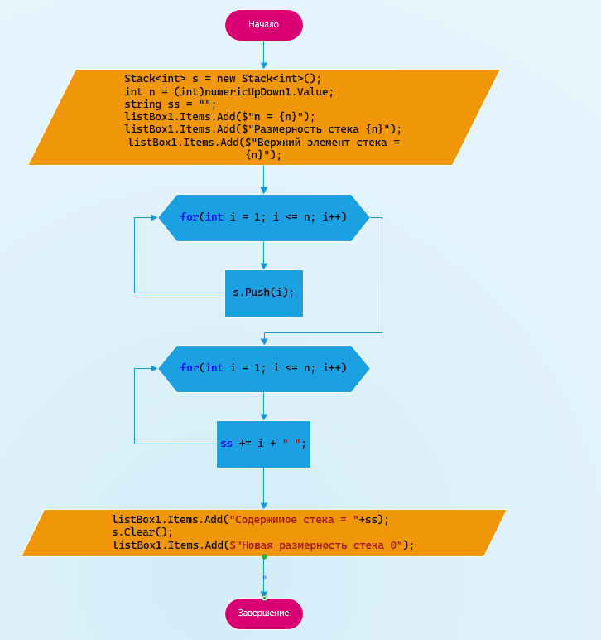

**Листинг программы**

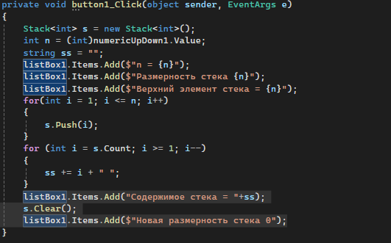

**Скрин-шот экранов (если есть)**

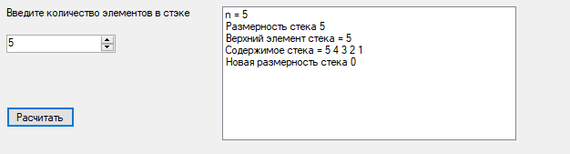

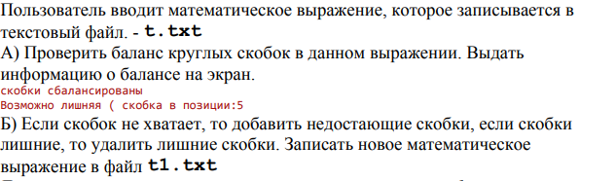

**Входные и выходные данные**

**1)s-Формула String**

**Блок-схема**

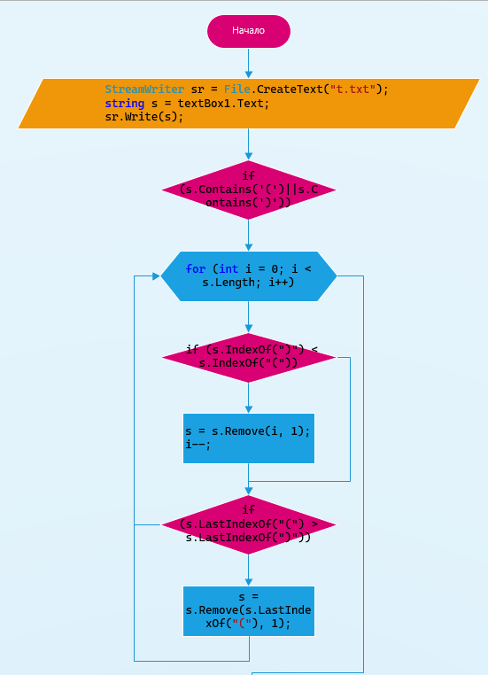

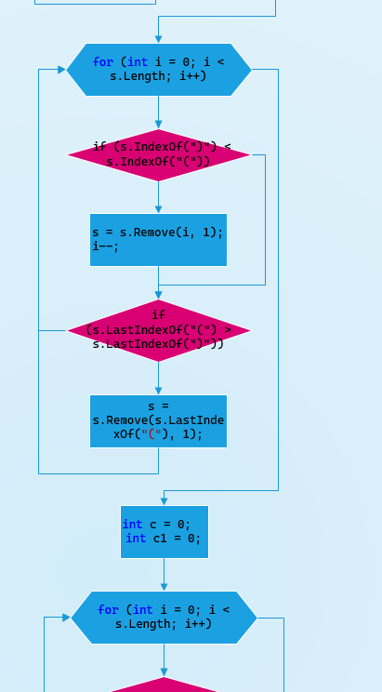

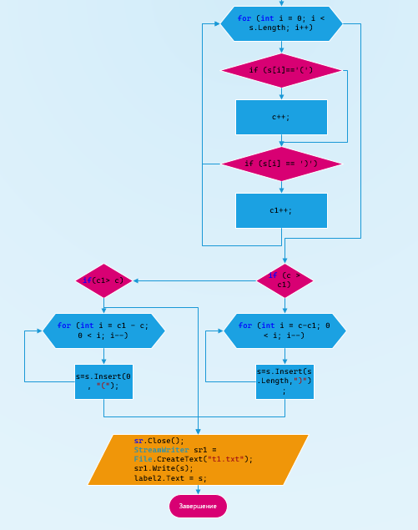

**Листинг программы**

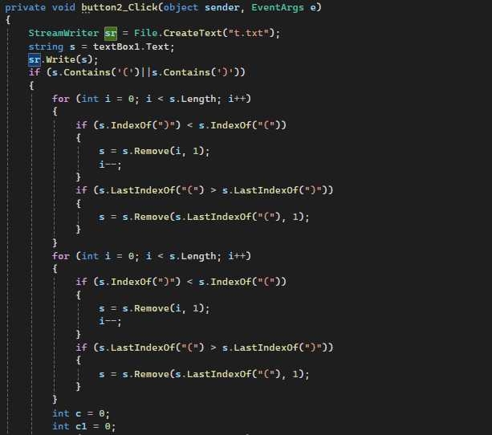

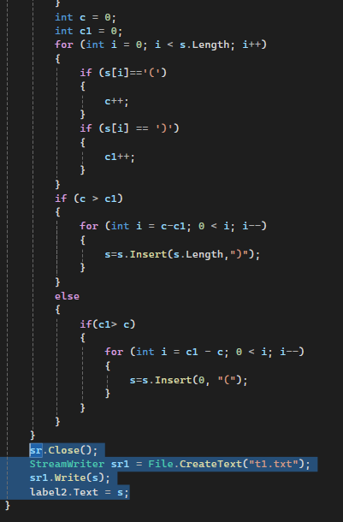

**Скрин-шот экранов (если есть)**





**Входные и выходные данные**

**1)n-Размер очереди int**

**Блок-схема**

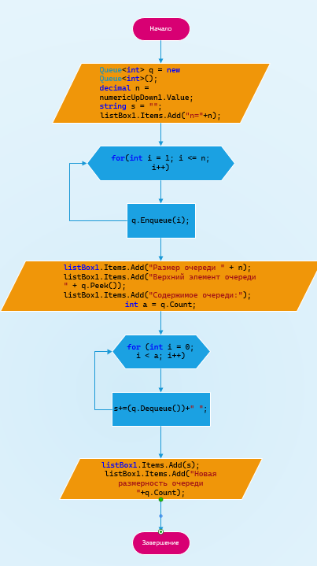

**Листинг программы**

**Скрин-шот экранов (если есть)**

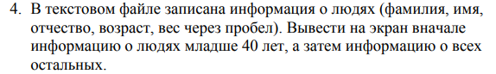

**Входные и выходные данные**

**1)f1.txt-имя Текстового файла**

**Блок-схема**

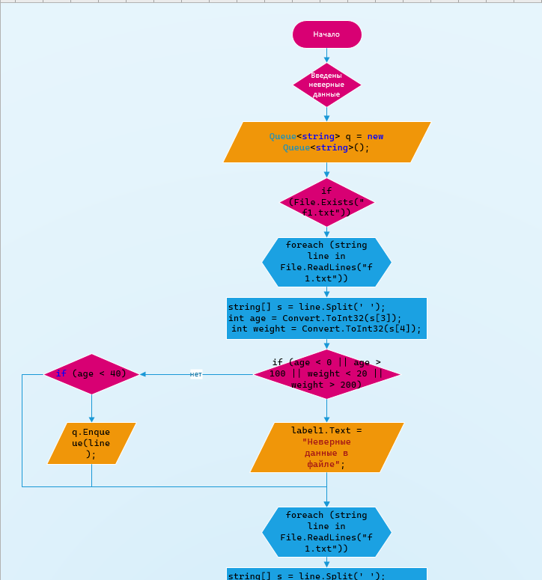

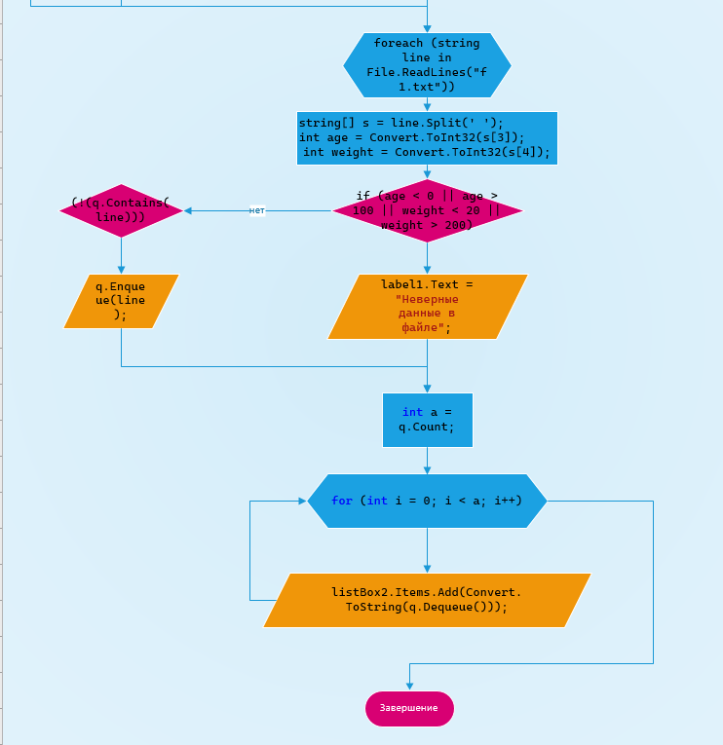

**Листинг программы**

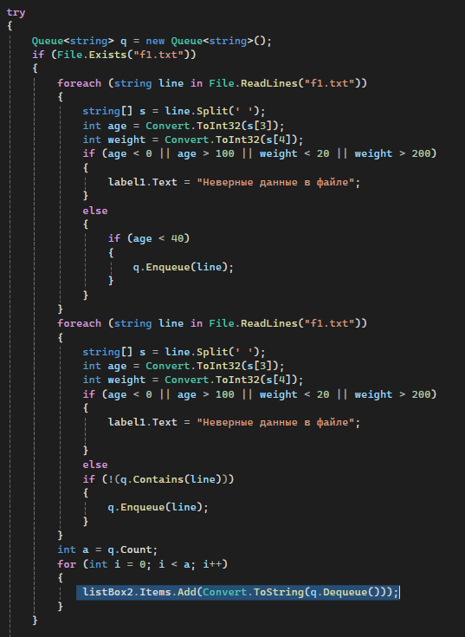

**Скрин-шот экранов (если есть)**

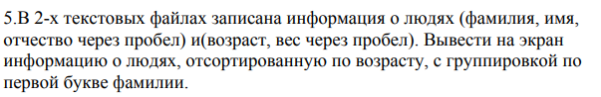

**Входные и выходные данные**

**1)f2.txt-имя Текстового файла**

**2)f3.txt-имя Текстового файла**

**Блок-схема**

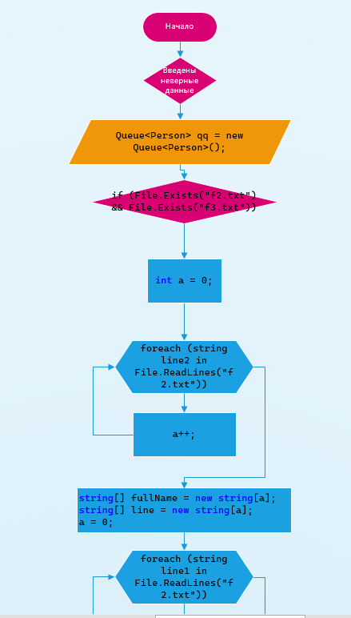

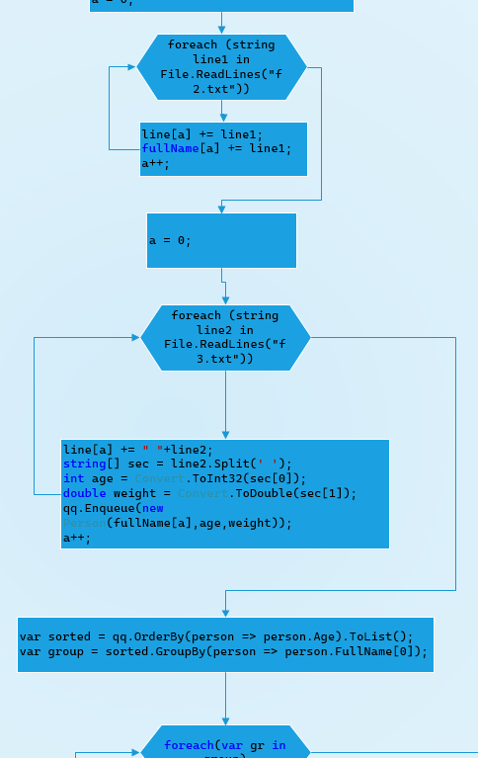

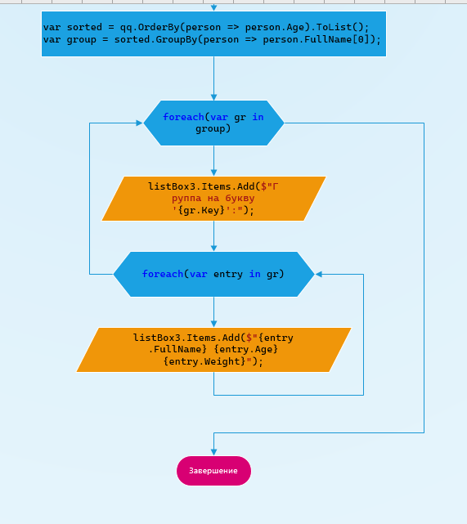

**Листинг программы**

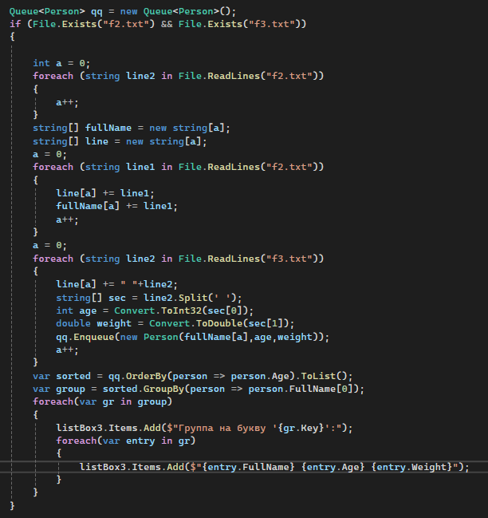

**Скрин-шот экранов (если есть)**

